Акция «Не оставляйте детей одних!»

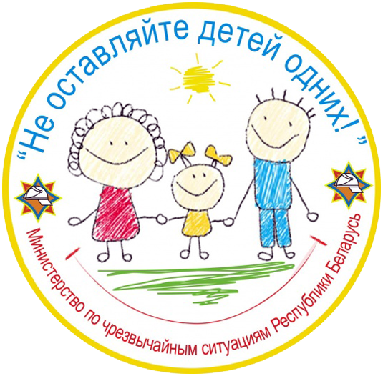

11 мая стартовала профилактическая акция «Не оставляйте детей одних!», приуроченная к Международному Дню семьи и Дню защиты детей. Направлена она на привлечение внимания к проблеме детской шалости с огнем и гибели детей на пожарах, снижения количества чрезвычайных ситуаций с участием детей и обеспечения их общей безопасности (дома, на улице, отдыхе, водоеме и др.).
На территории района акция проходит в 4 этапа:
1-й этап: 11-15 мая – в местах с массовым пребыванием людей;
2-й этап: 16-25 мая – в детской поликлинике (кабинеты здорового ребенка) и в учреждениях образования (родительские собрания);
3-й этап: 28-31 июня – в домах семеёного типа и многодетных семьях;
4-ый этап: 1 июня – в городском парке (приурочен к Международному дню защиты детей).
МЧС НАПОМИНАЕТ!
В Республике Беларусь ежегодно регистрируется более полумиллиона случаев различных травм, из них пятую часть получают дети.
Прежде всего, это происходит из-за неблагоустроенности внешней среды, недосмотра взрослых, неосторожного, неправильного поведения ребенка в быту, на улице, во время игр, занятий спортом. Естественно, возникновению травм способствуют и психологические особенности детей: любознательность, большая подвижность, эмоциональность, недостаток жизненного опыта, а отсюда отсутствие чувства опасности.
Есть масса информации о том, как уберечь детей. Нужно думать о том, где находится ребенок, чем он занимается, что делать и куда обращаться за помощью в случае необходимости. И единственный правильный выход – учиться безопасному поведению совместно с ребенком. И не просто запрещать, а разъяснять, объяснять, приводить примеры и аналогии. Превратите процесс обучения в игру – например, станьте ребенком на детской площадке, а он будет в роли мамы или папы учить вас технике безопасности. Можно придумать и проиграть дома с помощью игрушек те ситуации, в которые можно попасть на прогулке – катание на качелях, нападение собаки, попытка взрослого увести ребенка с площадки.
С ребенком дошкольного возраста, смотрите мультфильмы по безопасности, читайте книги. Проговаривайте правила безопасности, когда ведете ребенка в сад, приводите примеры, сравнивайте ситуации в жизни со сказочными героями, делайте вместе выводы и закрепляйте полученные знания. Даже предоставляя ребенку школьного возраста самостоятельность, все же разумно контролируйте его.

